Химия
1. Строение атома, состав атомного ядра и структура электронной оболочки
Атомное ядро
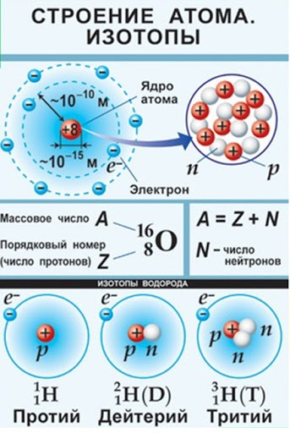
Электронная оболочка
Элементарные частицы (ядро состоит из протонов и нейтронов, вокруг него электронное облако) и их характеристики (вес атома сосредоточен в ядре, электроны почти ничего не весят, но ядро в несколько тысяч раз меньше атома), электронная оболочка – s, p, d, f –атомная орбиталь (это область самого вероятного местонахождения электрона в атоме), протоны – положительно заряженные и нейтроны – нейтрально заряженные, изотопы – разновидности атомов (и ядер) какого-либо химического элемента, отличаются количеством нейтронов при одинаковом числе протонов (напр., изотопы Водорода /Н/ - протий ₁¹Н, дейтерий ₁²Н и тритий ₁³Н)
Квантовые числа - численное значение какой-либо квантованной переменной микроскопического объекта (элементарной частицы, ядра, атома и т. д.), характеризующее состояние этого объекта. Задание всех квантовых чисел однозначно и полностью характеризует состояние частицы. Состояние электрона в атоме и вид описывающей его волновой функции могут быть охарактеризованы четырьмя квантовыми числами: главным n, орбитальным l, магнитным m и спиновым m_{s}.
Электронная конфигурация - формула расположения электронов по различным электронным оболочкам атома химического элемента или молекулы. Электронная конфигурация обычно записывается для атомов в их основном состоянии. Для определения электронной конфигурации элемента существуют следующие правила:
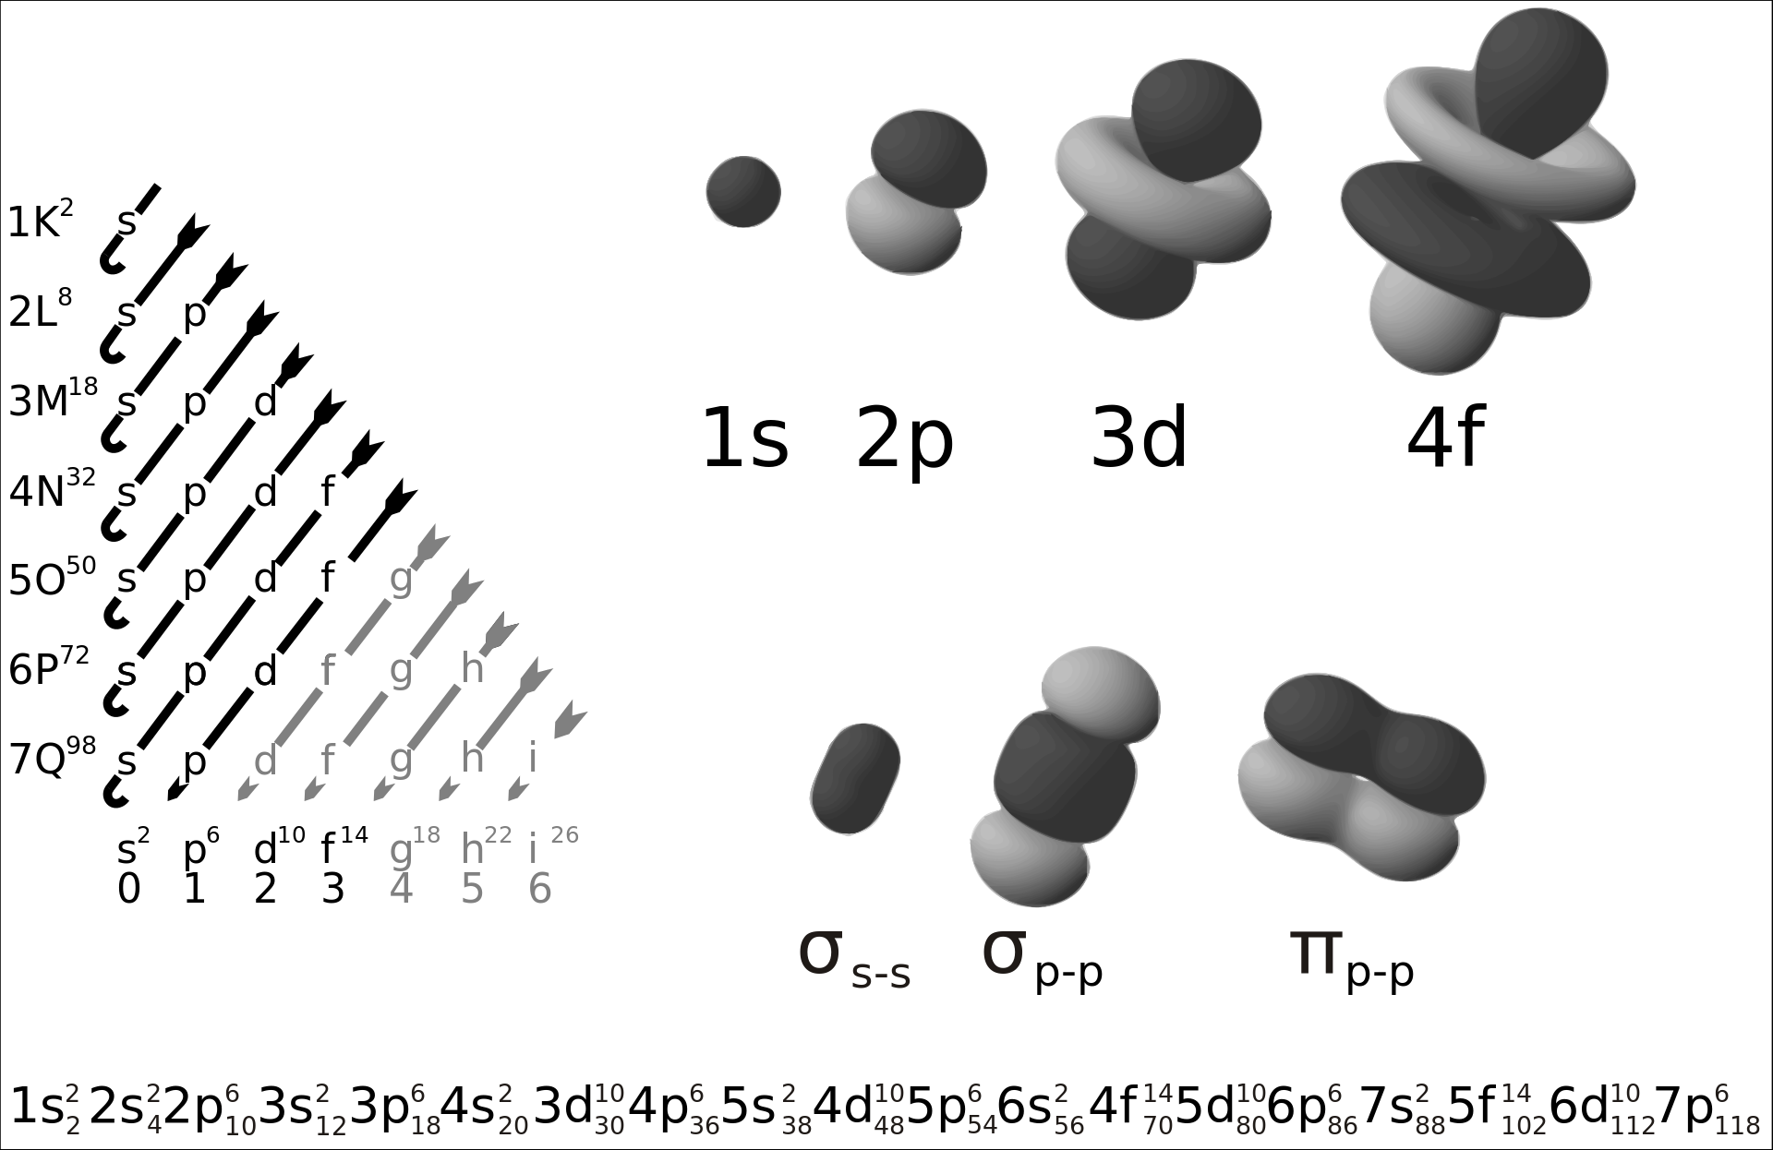
Принцип заполнения. Согласно принципу заполнения, электроны в основном состоянии атома заполняют орбиталь в последовательности повышения орбитальных энергетических уровней. Низшие по энергии орбитали всегда заполняются первыми.
Принцип запрета Паули. Согласно этому принципу, на любой орбитали может находиться не более двух электронов и то лишь в том случае, если они имеют противоположные спины (неодинаковые спиновые числа).
Правило Хунда. Согласно этому правилу, заполнение орбиталей одной подоболочки начинается одиночными электронами с параллельными (одинаковыми по знаку) спинами, и лишь после того, как одиночные электроны займут все орбитали, может происходить окончательное заполнение орбиталей парами электронов с противоположными спинами.
С точки зрения квантовой механики электронная конфигурация - полный перечень одноэлектронных волновых функций, из которых с достаточной степенью точности можно составить полную волновую функцию атома (в приближении самосогласованного поля).
Радиоактивность - радиоактивность (излучение α – самое слабое, защититься от него можно бумагой, β – более сильное, для защиты от него уже необходим стальной лист, γ – самое сильно, но защитит нас от него бетонная стена), использование излучения – рентген, УЗИ, ЭКГ.

2. Химическая связь, условия возникновения и важные свойства связи
возникновение химической связи – связано с валентным слоем атома, это последний энергетический уровень атома, являющийся местом самого вероятного нахождения электронов, способных образовывать связи (валентность – количество химических связей, образованных атомом данного химического элемента, напр., Н₂О – 1)
полярность связи – зависит полностью от разницы в электроотрицательности элементов, вступающих в химическую связь, напр., хлорид натрия, NaCl - посмотри в таблице Менделеева электроотрицательность и посчитай разницу в электроотрицательности!
характеристика связи - ковалентная, ионная, металлическая
влияние химической связи на свойства веществ – металлическая решетка у металлов, высокая прочность связи, электро- и тепло-проводимость
слабые взаимодействия связи — Силы Ван-дер-Ваальса, водородная связь (водородные мостики) – вода кипит при 100 градусах по Цельсию
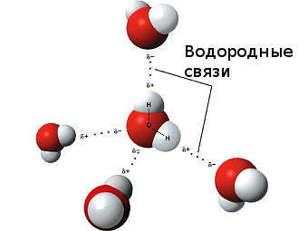
Водородные связи возникают между следующими веществами:
фтороводород HF (газ, раствор фтороводорода в воде — плавиковая кислота), вода H₂O (пар, лед, жидкая вода); органические соединения, в которых есть связи O-H или N-H: спирты, карбоновые кислоты, амины, аминокислоты, фенолы, анилин и его производные, белки, растворы углеводов — моносахаридов и дисахаридов.
Водородная связь оказывает влияние на физические и химические свойства веществ. Так, дополнительное притяжение между молекулами затрудняет кипение веществ. У веществ с водородными связями наблюдается аномальное повышение температуры кипения.
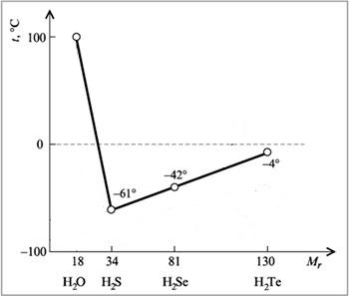
Например, как правило, при повышении молекулярной массы наблюдается повышение температуры кипения веществ. Однако в ряду веществ H₂O-H₂S-H₂Se-H₂Te мы не наблюдаем линейное изменение температур кипения.
А именно, у воды температура кипения аномально высокая - не меньше -61^{о}С, как показывает нам прямая линия, а намного больше, +100^{о}С. Эта аномалия объясняется наличием водородных связей между молекулами воды. Следовательно, при обычных условиях (0-20^{о}С) вода является жидкостью.
Сущность химической связи (взаимодействие частиц /атомов, ионов/, осуществляемое путем обмена электронами), связь ковалентная (связь, образованная перекрытием пары валентных (находящихся на внешней оболочке атома) электронных облаков, обеспечивающие связь электронные облака называются общей электронной парой), металлическая ионная (между атомами в металлическом кристалле, возникающая за счёт перекрытия их валентных электронов. Физические свойства металлов - прочность, пластичность, теплопроводность, удельное электрическое сопротивление и проводимость, непрозрачность и блеск); деление связей по количеству электронных пар (акцепторная связь – пара электронов одного атома, кратность связи – по количеству общих электронных пар), электроотрицательность – свойство атома, характеризующее его способность притягивать валентные (связи образующие) электроны (принцип Паули).

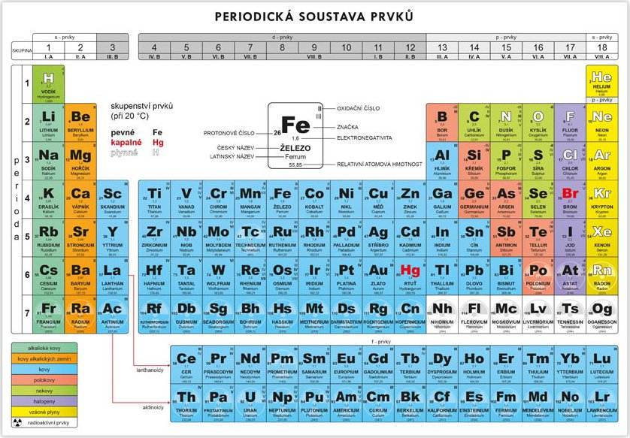
3. Периодическая система элементов и её значение
периодический закон (новая формулировка – все химические элементы находятся в полной периодической зависимости от количества их протонов)
разделение периодической системы — периоды (горизонтальный ряд - П обозначается в таблице Менделеева буквами 1–7. Отдельные химические элементы в П упорядочены по возрастающей, в зависимости от количества их протонов (новая формулировка, отличается от русской – в зависимости от заряда атома, осторожно!!), у них разные химические и физические свойства. Номер периоды указывает, сколько слоев имеет атом в своей оболочке (точнее, главное квантовое число валентных орб.), группы (вертикальный столбик – 18 групп химических элементов с похожими химическими и физическими свойствами, объясняется это упорядочением электронов в валентном электронном слое).
- переходные металлы – d-элементы, включая цинк, кадмий и ртуть (свойства - кроме ртути это твердые тела, являются составной частью катализаторов, варьируется у них степень окисления, их соединения, как правило, цветные)
Внутренне переходные – лантаноиды и актиноиды
- непереходные металлы s, p-элементы, их валентные электроны находятся в последнем слое оболочки атома и количество валентных электронов соответствует числу группы (1-17), напр., углерод С (4 степень окисления, т.е. образует 4 связи, чистый – алмаз и графит), кремний (из него делают полупроводники, в электротехнике, солнечные батареи, применяется для производство стеклокерамики, стекло на смартфонах из него), свинец, олово
Производство чистого кремния - восстановление кварца (SiO2) + 2C (чистый углерод) → Si (кремний) + 2CO (угарный газ) SiO₂ + 2C → Si + 2CO
- неметаллы – галогены и инертные газы + С, Н, N, O, P, S, у них высокая электроотрицательность, поэтому их валентные электроны сильно привязаны к атому, изолирующие элементы или полупроводники, плохие проводники чего либо, создают кислые оксиды, хрупкие, более низкая плотность, чем у металлов, создают большую часть массы Земли
- полуметаллы – бор, кремний, германий, мышьяк (его соединения ядовиты), селен, прим. как полупроводники, чипы, электронные детали
- металлы – черные (железо) и цветные (медь, алюминий) и благородные (титан, золото)
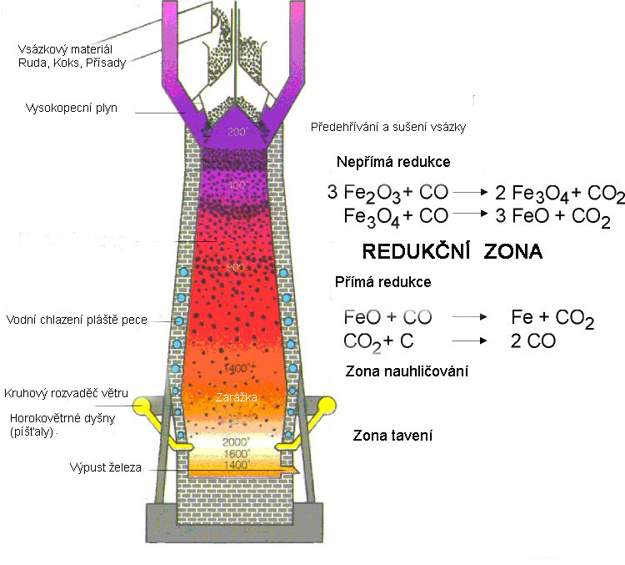
В промышленности железо получают из железной руды, в основном из гематита (Fe2O3) и магнетита (FeO·Fe2O3). Существуют различные способы извлечения железа из руд. Наиболее распространённым является доменный процесс.
Первый этап производства — восстановление железа углеродом в доменной печи при температуре 2000 °C. В доменной печи углерод в виде кокса, железная руда в виде агломерата или окатышей и флюс (например, известняк) подаются сверху, а снизу их встречает поток нагнетаемого горячего воздуха. В печи углерод в виде кокса окисляется до монооксида углерода.
2Fe₂O₃ + 2 C (кокс) = 4Fe + 3CO₂
карбонат кальция CaCO₃ служит для отделения чугуна (сырого железа) от кокса
4. Важные элементы водород и кислород и их соединения
характеристика водорода и кислорода
подготовка и производство водорода и кислорода
Водорода
(1) Из метана - паровая конверсия с водяным паром при 1000 °C:
СН₄ + H₂O ↔ CO + 2H₂
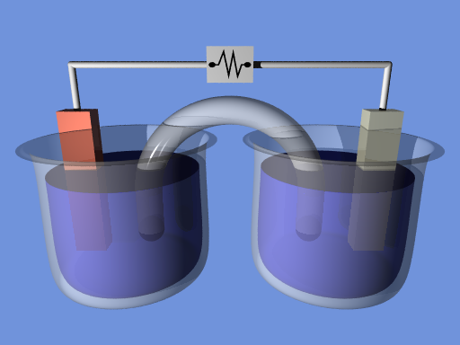
Водород можно получать разной чистоты: 95-98 % или особо чистый.
(2) Электролизом воды – дорого, но применяется для создания ракетного топлива и есть эксперименты, как удешевить производство Н, чтобы можно было массово производить водородные двигатели для автомобилей, при сгорании Н (водорода) выделяется лишь вода, и это весьма экологично!!!

Кислорода
В природе фотосинтез
6CO₂ + 6H₂O → C₆H₁₂O₆ + 6O₂
Из 2 неорганических веществ (углекислый газ и вода образуется глюкоза и кислород), условия – фотоны солнца, плюсовая температура, хлорофил (зеленый пигмент в растениях)
использование водорода и кислорода
О₂ – кислород, его 21% в атмосфере
О₃ – запах свежести, голубоватый оттенок, образуется при грозе, в стратосфере создает озоновый слой, который защищает Землю от попадания ультрафиолетовых лучей
Вода – водородные мостики, слабые химические связи, с ними связаны температура кипения воды!
Расположение в периодической таблице Менделеева, химические свойства, производство и применение. H, O (водород, кислород, сера – в костях, и хлор – дезинфекция)
Хлорирование метана (реакция замещения)
СН₄ + Cl₂ → CH₃Cl + HCl (соляная кислота, в желудке)
Химические свойства молекулярного водорода и кислорода, структура воды и ее важные химические и физические свойства, значение чистоты воздуха и воды в природе (озоновый слой, парниковый эффект, фотохимический смог).
H / водород – 3 изотопа (протий, дейтерий и тритий), водородные двигатели для ракет-носителей, двигатели автомобилей – будущее, сгорает на воду, но производство Н пока дорогое (электролиз)
O / кислород – молекула О₂ (кислород), в воздухе 21 %, побочный продукт фотосинтеза, молекула О₃ (озон) – возникает при грозе, голубоватый оттенок и запах свежести, образует озоновый слой в тропосфере, его разрушают фреоны, напр., дифтордихлорметан (CCl₂F₂)
Вода – водородная связь, водородные мости, слабые силы Ван-дер-Вальса
Озоновый слой – верхний слой тропосферы, защищает от попадания УФ-лучей
Парниковый эффект – вызван углекислым газом (СО₂)
Фотохимический смог – его вызывают диоксид серы (SO₂) или азота (NO₂)
Перекись водорода (H₂O₂) – применяется в медицине, для дезинфекции ран

5. Строение, свойства и поведение s- и p-элементов
s-элементы (щелочные металлы, щелочноземельные металлы)
характеристика, распространенность, производство, применение, важные соединения (гидроокись натрия, сода, жжёная и гашёная известь)
p-элементы (инертные газы, галогены, халькогены, p¹-p³)
характеристика, распространенность, производство, применение, важные соединения
Расположение в периодической таблице Менделеева, химические свойства, производство и применение. Напр., Na, K, C (s – натрий, калий, кальций) S, Cl, F, Ne (сера, хлор, фтор и неон – светильники, рекламные вывески).
Натрий – режется ножом, очень реактивный, можно его хранить только под керосином
перекись водорода
Хлорид натрия (Na⁺Cl⁻) – обычная поваренная соль
CaCO₃ (известняк) - применяется при производстве железа, когда добавляется в доменную печь для создания шлака, отделения углерода (кокса) от чугуна (сырого железа)
Гидрокарбонат натрия - NaHCO₃, с тривиальным названием «пищевая сода» - химическое неорганическое вещество, натриевая кислая соль угольной кислоты. В обычном виде это мелкокристаллический порошок белого цвета. Используется в промышленности, пищевой промышленности, в кулинарии, в медицине как нейтрализатор химических ожогов кожи и слизистых оболочек концентрированными кислотами и для снижения кислотности желудочного сока. Также есть «бельевая сода» – карбонат натрия, натриевая соль угольной кислоты с химической формулой Na₂CO₃, которая применяется для производства моющих средств.
S / сера – желтоватый минерал кристаллической формы, содержится в костях, но в небольшом количестве
Cl / хлор – поваренная соль, фреоны, в галогеналканах, чистый – для дезинфекции, в бассейнах
Хлорирование метана (реакция замещения)
СН₄ + Cl₂ → CH₃Cl (ранее как хладагент, ядовитый летучий газ, взрывоопасен) + HCl (соляная кислота, в желудке)
Sn + 2 F₂ → SnF_{4 –} Фторид олова (IV) содержится в моей любимой зубной пасте
Озоновый слой – верхний слой тропосферы, защищает от попадания УФ-лучей, фреоны – дифтордихлорметан (CCl₂F₂)
Фотохимический смог – его вызывают диоксид серы (SO2)
Неон – неоновые лампы
Гелий – в составе звезд, в том числе и солнца, надуваются им воздушные шары
- соляная кислота, которая содержится в желудке человека
6. Строение, свойства и поведение d-элементов
d-элементы (самые важные элементы – железо, медь, золото, серебро, ртуть)
характеристика, распространенность, производство, применение
Расположение в периодической таблице Менделеева, химические свойства, производство и применение. Напр., железо, алюминий, натрий, цинк, медь.
Производство железа – из бурого железняка (Fe₂O₃, FeO) + кокс (С) с добавлением известняка в доменной печи получается при помощи известняка (шлак) отделить С от сырого железа – чугун, но чугун все еще имеет более 1,5% углерода, поэтому он хрупкий (люки на дорогах, сковородки, казаны, батареи) и дальше чистится от С, очищенный чугун – сталь, она имеет меньше 0,5% С (легирование – добавление других металлов, хрома или цинка)
См. выше
Алюминий – хороший и недорогой проводник, легкий и мягкий
Цинк – применяется для оцинковки стали (для производства автомобилей)
Медь – наиболее часто применяемый проводник, при окислении образует защитную медную пленку, поэтому из него водостоки, водопроводные трубы, купола храмов и крыши

7. Основы химической кинетики и термохимии, химическое равновесие
скорость протекания химической реакции
факторы, влияющие на скорость химической реакции – температура, давление, концентрация, площадь, катализаторы, ферменты
теплота реакции - тепловой эффект реакции, это количество тепловой энергии, выделившееся или поглощенное системой в результате протекающих в ней химических превращений (реакция может быть эндотермическая, т.е. с поглощением тепла и экзотермическая, с выделением тепла).
законы термохимии (Гесса)
(1) Тепловой эффект химической реакции зависит только от вида и состояния исходных веществ и продуктов реакции и не зависит от пути её протекания.
(2) Тепловой эффект химической реакции не зависит от пути ее протекания и определяется только начальным и конечным состоянием системы.
химическое равновесие - состояние химической системы, в которой протекает одна или несколько химических реакций, причём скорости в каждой паре прямой-обратной реакции равны между собой.
константа равновесия - величина, определяющая для данной химической реакции соотношение между термодинамическими активностями (давлениями, концентрациями) исходных веществ и продуктов в состоянии химического равновесия
факторы, влияющие на химическое равновесие – температура, давление, концентрация вещества
8. Характеристика и классификация органических соединений, важные реакции органических соединений
состав органических соединений – С, Н, N, P, S, Ca
распространенность органических соединений
Органические вещества стали самыми распространенными соединениями на планете именно в силу особенной возможности углерода к созданию стабильных и устойчивых цепочек из самого себя.
Также этот элемент – С имеет валентность IV, а значит, без труда вступает в одинарные и кратные связи (двойные, тройные) с другими веществами. Еще одна особенность углерода – умение создавать двух и трехмерные структуры. Более четвертой части массы тела человека – органические вещества.
Органические вещества содержатся в каждой клетке: белки – основной «строительный» материал; жиры, накапливающие энергию и углероды, служащие ее источником; гормоны, регулирующие все протекающие в организме процессы; ферменты, провоцирующие запуск химических реакций; ДНК – источник генетической информации.
Органические вещества встречаются в виде изомеров. Этот термин применяется для соединений, в которые включено равное количество атомов одних и тех же веществ, но само строение связи отличается.
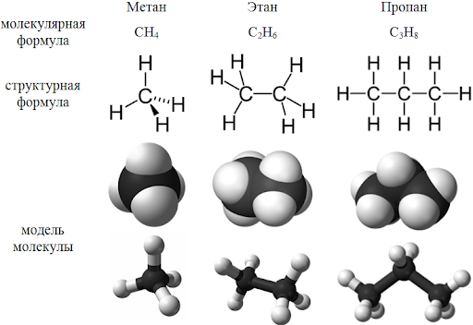
применение органических соединений: нефть и газ; уголь; горючие сланцы и торф; продукция сельского и лесного хозяйства.
распределение органических соединений – углеводороды (алканы – одинарная связь СН₄, С₂Н₆ – этан, далее с одинарной связью – пропан, бутан, пентан, гептан, гексан… ; алкены – этен С₂Н_{4;} алкины – этин С₂Н_{2;} арены – бензол С₆Н₆)

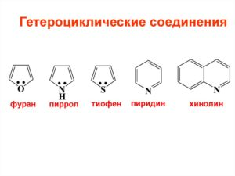
производные углеводородов – (1) спирты = метанол (СН₃-ОН) и этанол (С₂Н₅-ОН), (2) карбоновые (муравьиная [Н-СООН] и уксусная кислота [СН₃-СООН]) и карбонильные кислоты (альдегиды и кетоны)
гетероциклические соединения
реакции органических соединений:
присоединение – хлорирование этена (С₂Н₄ + Сl₂ → С₂Н₄Сl₂ = происходит разрыв двойной связи между атомами С)
замещение - хлорирование метана (СН₄ + Сl₂ → СН₃Сl + НСl) – происходит разрыв
отщепление, перегруппировка,

9. Строение, свойства и значение углеводородов
выше см. 8
алканы, алкены, алкины, арены — характеристика, применение, реакции
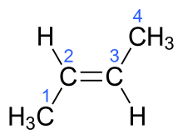
Химические элементы, которые участвуют в создании органических соединений, самые важные группы органических соединений, основные химические свойства органических соединений – горючее, разделение углеводородов, их состав и структура; изомерия ядер атомов - явление существования у ядер атомов метастабильных (изомерных) возбуждённых состояний с достаточно большим временем жизни.
С, Н / Алканы, алкены, алкины и арены
Алканы – метан (СН₄), этан (С₂Н₆) и пропан (С₃Н₆) – одинарная связь, алкены – этен С₂Н₄ (одна двойная связь), алкины (этин С₂Н₂) – тройная связь, арены – бензол С₆Н₆ (бензолное кольцо – циклический углеводород): характеристика – природный газ (метан) и нефть, типичные реакции – замещение (хлорирование метана – СН₄ + Сl₂ → CH₃Cl + HCl), присоединение – происходит разрыв двойной связи (хлорирование этена - C₂H₄ + Cl₂ = C₂H₄Cl₂), значение и их представители (1-2 – метан, этан, пропан, бензол)

10. Строение, свойства и значение производных углеводородов
галогеналканы, нитросоединения, аминосоединения, спирты и фенолы, альдегиды и кетоны, карбоновые кислоты — характеристика, применение, реакции
Галогеналканы - озоновый слой – верхний слой тропосферы, защищает от попадания УФ-лучей, фреоны – дифтордихлорметан (CCl₂F₂)
Нитросоединения - органические соединения, содержащие одну или несколько нитрогрупп -NO₂. Под нитросоединениями обычно подразумевают C-нитросоединения, в которых нитрогруппа связана с атомом углерода (нитроалканы, нитроалкены, нитроарены).
Аминосоединения, содержащие аминогруппу (NH₂) в кольце, - значительно менее сильные основания, чем амины жирного ряда и аммиак.
Химические элементы, участвующие в образовании спиртов. С, Н + функциональная группа ОН
Химические свойства, значение и 1-2 представителя
Растворители, горят, дезинфекция
Метанол (СН₃-ОН) – технический спирт, ядовитый
Этанол (С₂Н₅-ОН) – пищевой, в спиртных напитках
Глицерин (С₃Н₅-ОН₃) – бесцветная жидкость без запаха
Функциональная группа СООН, химические свойства, самые важные реакции карбоновых кислот, значение, 1-2 представителя
Метановая – муравьиная (Н-СООН) и этановая (СН3-СООН) кислота
Взаимодействует с некоторыми металлами (Mg, Zn, Al) с выделением водорода и образованием солей (ацетатов): 2CH₃COOH + Mg = (CH₃COO)₂Mg + H₂
Карбонильная группа — функциональная группа С=O органических соединений.

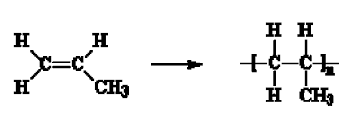
11. Макромолекулярные вещества, возникающие при помощи полимеризации, поликонденсации и полиприсоединении
строительная и структурная единица – мономер
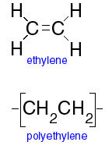
свойства макромолекулярных веществ
полимеры – полиэтилен – пакеты (на рисунке), ПВХ – поливинилхлорид – половое покрытие, тефлон – покрытие сковородок, полипропилен – утепление фасадов зданий
полиэфиры - высокомолекулярные соединения, получаемые поликонденсацией многоосновных кислот или их ангидридов с многоатомными спиртами.
полиамиды - пластмассы на основе линейных синтетических высокомолекулярных соединений, содержащих в основной цепи амидные группы −CONH−. Полиамиды используются в машиностроении, автомобильной, авиационной, текстильной промышленностях, а также медицине и других областях.
фенопласты - термореактивные пластмассы на основе фенолоальдегидных смол (главным образом фенолоформальдегидных), в состав которых входят разнообразные наполнители, отвердители и другие добавки.
аминопласты - карбамидные пластики - термореактивныe пластмассы на основе аминосмол.
полиуретаны - гетероцепные полимеры, макромолекула которых содержит незамещённую и/или замещённую уретановую группу —N(R)—C(O)O—, где R = Н, алкилы, арил или ацил. В макромолекулах полиуретанов также могут содержаться простые и сложноэфирные функциональные группы, мочевинная, амидная группы и некоторые другие функциональные группы, определяющие комплекс свойств этих полимеров. Применяются везде – уплотнения, клей, краски и т.п.
См. применение пластмасс!!

12. Характеристика и значение липидов и углеводов
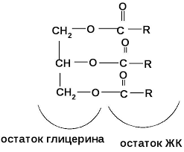
состав липидов

жиры, воски
свойства липидов – запасная ф., энергия
значение углеводов:
простые (моносахариды), сложные (дисахариды, полисахариды) углеводы – примеры, крахмал, гликоген (в печени),
Липиды: 1) жиры (растительные, напр., подсолнечное или оливковое масло, и животные, сливочное масло, сало) и 2) воски (пчелиный)
Жиры расщепляют липазы в тонкой кишке (двенадцатиперстной)
Характеристика, состав, свойства, где встречаются и значение для живых организмов, суть омыления и свойства мыла.
Функция – запасающая, энергетическая, защитная (моржи) - терморегуляция
Омыление — гидролиз сложного эфира с образованием спирта и кислоты (или её соли, когда для омыления берут раствор щёлочи): R−CO−OR' + НОН → R−COOH + R'−ОН.
Углеводы
Характеристика, состав, свойства, где встречаются и значение для живых организмов – образуются в результате фотосинтеза (вода + углекислый газ = глюкоза + кислород), примеры моносахаридов – глюкоза (С₆Н₁₂О₆), дисахаридов – сахароза (глюкоза и фруктоза) - и полисахаридов – крахмал (картофель или рис), гликоген (в печени), целлюлоза (клеточная стенка у растений), хитин (клеточная стенка у грибов).
Функция – энергетическая, источник энергии
В природе фотосинтез 6CO₂ + 6H₂O → C₆H₁₂O₆ + 6O₂
Из 2 неорганических веществ (углекислый газ и вода образуется глюкоза и кислород), условия – фотоны солнца, плюсовая температура, хлорофил (зеленый пигмент в растениях)

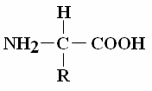
13. Характеристика и значение белковых веществ и нуклеиновых кислот
Аминокислоты

характеристика белков (состоят из аминокислот)
структура белков:
- первичная (линейная), вторичная (сложенный лист или спираль), третичная и четвертичная (глобула, т.е. клубок)
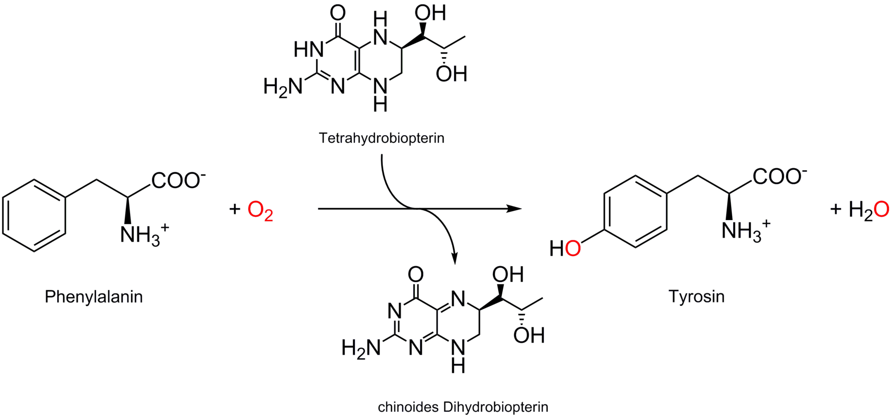
свойства белков – строительная функция
строение нуклеиновых кислот (ДНК, РНК)
ДНК – дезоксирибонуклеиновая кислота
РНК – рибонуклеиновая кислота
значение нуклеиновых кислот – несут наследственную информацию в ядре клетки живых организмов, хранят ее, передают и реализуют
Характеристика, состав и структура, свойства и значение для живых организмов.
Белки состоят из альфа-аминокислот, которые соединены в цепочку пептидной связью (-СО-NН-), структура белков – первичная (линейная), вторичная и третичная (складчатый слой и а-спираль), четвертичная – глобула.
Б – простые (коллаген, кератин) и сложные (металло-протеины, напр., гемоглобин – в крови (эритроцитах), служит для транспортировки кислорода)
Функция – строительная, в мышцах (содержатся в мясе, но и овощах, напр., в шпинате)
Характеристика, состав и структура, свойства, где встречаются и значение для живых организмов.
Высокомолекулярные органические соединения.
Нуклеиновые кислоты
ДНК (дезоксирибонуклеиновая) и РНК (рибонуклеиновая к.) присутствуют в клетках (ядре – эукариоты) всех живых организмов и выполняют важнейшие функции по хранению, передаче и реализации наследственной информации.
В состав ДНК и РНК входят аденин, гуанин, цитозин (посмотри урацил и тимин!).

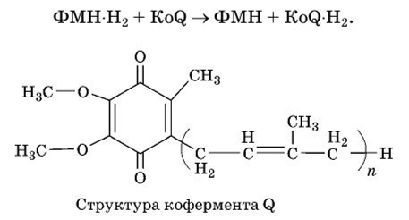
14. Характеристика ферментов
строение ферментов

классификация ферментов:
1) оксидоредуктазы; 2) трансферазы; 3) гидролазы; 4) лиазы; 5) изомеразы; 6) лигазы (синтетазы)
значение ферментов – ускорение метаболизма, расщепления сахаридов (в ротовой полости человека – Птиалин, белков (в желудке – Пепсин) и жиров (в двенадцатиперстной кишке – Липазы)
Строение Ф
1. Активный центр – комбинация аминокислотных остатков (обычно 12-16), обеспечивающая непосредственное связывание с молекулой субстрата и осуществляющая катализ. Аминокислотные радикалы в активном центре могут находиться в любом сочетании, при этом рядом располагаются аминокислоты, значительно удаленные друг от друга в линейной цепи. В активном центре выделяют два участка: якорный (контактный, связывающий) – отвечает за связывание и ориентацию субстрата в активном центре, каталитический – непосредственно отвечает за осуществление реакции.
Общее строение фермента
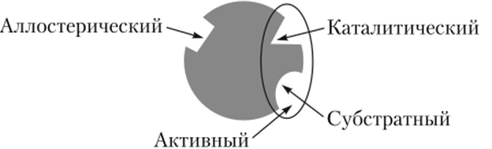
Схема строения ферментов

У ферментов, имеющих в своем составе несколько мономеров, может быть несколько активных центров по числу субъединиц. Также две и более субъединицы могут формировать один активный центр. У сложных ферментов в активном центре обязательно расположены функциональные группы кофактора. Например, в реакции превращения пировиноградной кислоты (пируват) в молочную кислоту (лактат) сначала к апоферменту лактатдегидрогеназы присоединяется НАД, формируется активный центр, и только потом входит пируват.

Образование сложного фермента
2. Аллостерический центр (allos – чужой) – центр регуляции активности фермента, который пространственно отделен от активного центра и имеется не у всех ферментов. Связывание с аллостерическим центром какой-либо молекулы, называемой активатором или ингибитором (или эффектором, модулятором, регулятором), вызывает изменение конфигурации белка-фермента и, как следствие, скорости ферментативной реакции. Аллостерические ферменты являются полимерными белками, активный и регуляторный центры находятся в разных субъединицах.
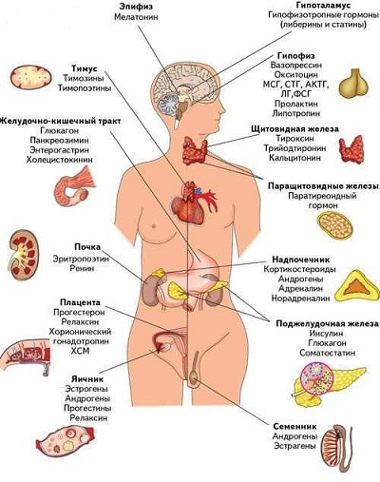
Гормоны – половые (эстроген, прогестерон - Ж, тестостерон – Мужской), надпочечники – адреналин, Поджелудочная железа – Инсулин
Что знаете про гормоны, для чего служат?

Витамины – 1) водорастворимые (В, С) и 2) жирорастворимые (все остальные)
Повторите витамины – А, В, С, Д, Е

15. Метаболизм углеводов, липоидов и белков в живых организмах
метаболизм углеводов — фотосинтез – см. выше, гликолиз
Метаболическое превращение глюкозы на 2 молекулы пирувата с получением 2 молекул АТФ (аденозинтрифосфата) и двух молекул НАД (никотинамидадениндинуклеотид). Состоит из 10 шагов, в каждом из них катализируется другой фермент.

метаболизм липоидов
Липидный обмен, или метаболизм липидов — сложный биохимический и физиологический процесс, происходящий в некоторых клетках живых организмов. Липидный обмен включает в себя следующие процессы: Расщепление, переваривание и всасывание липидов в пищеварительном тракте, поступающих вместе с пищей.
Обмен липидов в печени тесно связан с превращением углеводов и аминокислот. При поступлении питательных веществ в фазе резорбции глюкоза через промежуточное образование ацетил-КоА (ацетил-СоА) конвертируется в жирные кислоты. Печень может также извлекать жирные кислоты из липопротеинов, поступающих из желудочно-кишечного тракта (в виде хиломикронов) и других тканей. Жирные кислоты используются для биосинтеза триглицеринов и фосфолипидов. При связывании жиров с аполипопротеинами образуются липопротеиновые комплексы очень низкой плотности. Они попадают в кровь и переносятся в другие ткани, прежде всего в жировую и мышечную ткань.
В фазе пострезорбции, особенно в период поста или голодания, обмен липидов идет в обратном направлении, организм обращается к собственным запасам. В этих условиях жиры поступают из жировой ткани в кровь, переносятся в печень, распадаются в результате β-окисления до ацетил-КоА и, наконец, превращаются в кетоновые тела.
Холестерин поступает в организм из двух источников — с пищей и за счет эндогенного синтеза, причем большая часть холестерина синтезируется в печени. Биосинтез холестерина начинается с ацетил-КоА. Полученный холестерин используется в синтезе желчных кислот, встраивается в клеточные мембраны, депонируется в жировых каплях в составе эфиров жирных кислот. Остальная часть поступает в кровь в составе липопротеиновых комплексов и переносится в другие ткани.

метаболизм белков.
Переваривание и всасывание белков
В ротовой полости не происходит.
В желудке главные клетки слизистой оболочки секретируют пепсиноген – предшественник протеолитического фермента пепсина. В результате аутокатализа в кислой среде желудочного сока фермент активируется. Соляная кислота поддерживает рН в пределах 1,5-2,0. Это оптимальные условия для активной работы фермента. В кислой среде белки корма подвергаются денатурации, что делает их более доступными ферментативному протеолизу. Пепсин быстро гидролизует в белках пептидные связи, образованные ароматическими аминокислотами и медленно связи между лейцином и дикарбоновыми аминокислотами.
В тонком отделе кишечника происходит дальнейший гидролиз пептидов до аминокислот. Туда поступает панкреатический сок с рН 7,8-8,2. Он содержит неактивные предшественники протеаз: трипсиноген, химотрипсиноген, прокарбоксипептидазу, проэластазу. Слизистой кишечника вырабатывается фермент энтеропептидаза, который активирует трипсиноген до трипсина, а последний уже все остальные ферменты. Протеолитические ферменты содержатся также в клетках слизистой кишечника, поэтому гидролиз небольших пептидов происходит после их всасывания. Конечный результат действия ферментов желудка и кишечника – расщепление почти всей массы пищевых белков до свободных аминокислот.
Всасывание аминокислот происходит в тонком отделе кишечника. Это активный процесс и требует затраты энергии. Основной механизм транспорта – гамма-глутамильный цикл. В нем участвует 6 ферментов и трипептид глутатион (глутамилцистеинилглицин). Ключевой фермент – гамма-глутамилтрансфераза.

Да, химия, не простая, занимайтесь, сдадите!!

